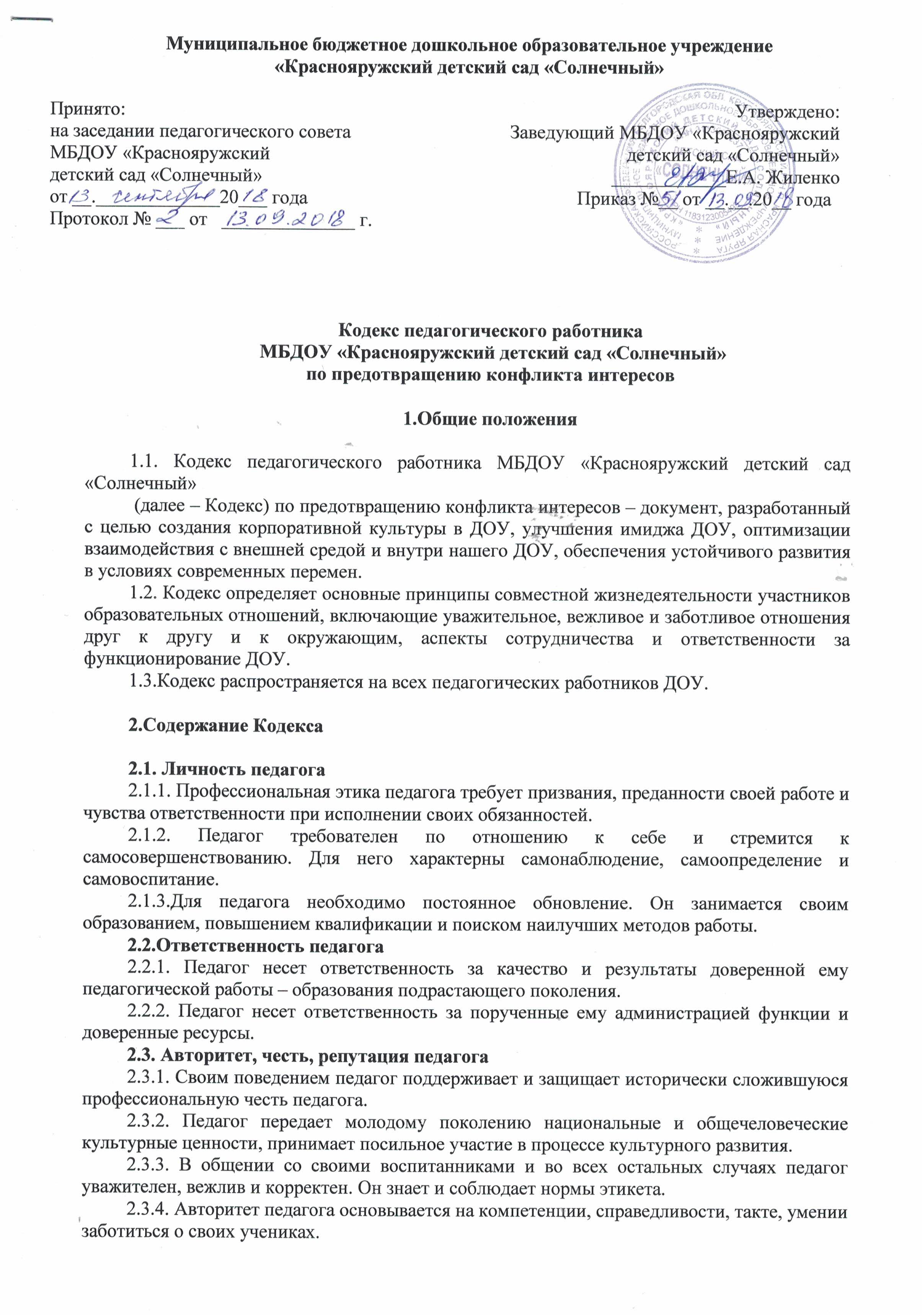
2.3.5. Педагог воспитывает на своем положительном примере. Он избегает морального или нравственного поучения, которые по тем или иным причинам вызывают сомнение в их этической оправданности, не спешит осуждать и не требует от других того, что сам соблюдать не в силах.
2.3.6. Педагог имеет право на неприкосновенность личной жизни. Выбранный педагогом образ жизни не должен наносить ущерб престижу профессии, извращать его отношения с учениками и коллегами или мешать исполнению профессиональных обязанностей.
2.3.7. Педагог дорожит своей репутацией.

2.4.Общение педагога с воспитанниками
2.4.1. Педагог сам выбирает подходящий стиль общения с воспитанниками, основанный на взаимном уважении.
2.4.2. Педагог должен быть требователен к себе. Требовательность педагога по отношению к воспитаннику позитивна. Педагог никогда не должен терять чувства меры и самообладания.
2.4.3. Педагог выбирает такие методы работы, которые поощряют в его воспитанниках развитие положительных черт и взаимоотношений: самостоятельность, инициативность, ответственность, самоконтроль, самовоспитание, желание сотрудничать и помогать другим.
2.4.4. Педагог является беспристрастным, одинаково доброжелательным и благосклонным ко всем своим воспитанникам.
2.4.5. Педагог соблюдает дискретность. Педагогу запрещается сообщать другим лицам доверенную лично ему воспитанником информацию, за исключением случаев, предусмотренных законодательством.
2.4.6. Педагог не злоупотребляет своим служебным положением. Он не может использовать своих воспитанников, требовать от них каких-либо услуг или одолжений.
2.4.7. Педагог не имеет права требовать от воспитанников вознаграждения за свою работу, в том числе и дополнительную.
2.4.8. Педагог терпимо относится к религиозным убеждениям и политическим взглядам воспитанников.

2. 5.Общение между педагогами
2.5.1. Взаимоотношения между педагогами основываются на принципах коллегиальности, партнерства и уважения.
2.5.2. Педагог как образец культурного человека всегда обязан приветствовать (здороваться) со своим коллегой, проявление иного поведения может рассматриваться как неуважение (пренебрежения) к коллеге. Пренебрежительное отношение недопустимо.
2.5.3. Педагоги избегают необоснованных и скандальных конфликтов во взаимоотношениях. В случае возникновения разногласий они стремятся к их конструктивному решению.
2.5.4. В ДОУ не должно быть места сплетням, интригам, слухам, домыслам. Педагоги ДОУ при возникших конфликтах не имеют права обсуждать рабочие моменты и переходить на личности с указанием должностных полномочий, обсуждать жизнь ДОУ за ее пределами, в том числе и в социальных сетях Интернет.
2.5.5. Вполне допустимо и даже приветствуется положительные отзывы, комментарии и местами даже реклама педагогов о ДОУ за ее пределами, а именно выступая на научно-практических конференциях, научных заседаниях, мастер-классах, который педагог вправе проводить, участвовать за пределами ДОУ.
2.5.6. Критика, направленная на работу, решения, взгляды и поступки коллег или администрации, не должна унижать подвергаемое критике лицо. Она обязана быть обоснованной, конструктивной, тактичной, необидной, доброжелательной. Важнейшие проблемы и решения в педагогической жизни обсуждаются и принимаются в открытых педагогических дискуссиях.
2.5.7. Педагоги не прикрывают ошибки и проступки друг друга.

2.6.Взаимоотношения с администрацией.
2.6.1.Администрация ДОУ делает все возможное для полного раскрытия способностей и умений педагога как основного субъекта образовательной деятельности.
2.6.2.В ДОУ соблюдается культура общения, выражающаяся во взаимном уважении, доброжелательности и умении находить общий язык. Ответственность за поддержание такой атмосферы несет заведующий.
2.6.3. Администрация ДОУ терпимо относится к разнообразию политических, религиозных, философских взглядов, вкусов и мнений, создает условия для обмена взглядами, возможности договориться и найти общий язык. Различные статусы педагогов, квалификационные категории и обязанности не должны препятствовать равноправному выражению всеми педагогами своего мнения и защите своих убеждений.
2.6.4. Администрация не может дискриминировать, игнорировать или преследовать педагогов за их убеждения или на основании личных симпатий или антипатий. Отношения администрации с каждым из педагогов основываются на принципе равноправия.
2.6.5. Администрация не может требовать или собирать информацию о личной жизни педагога, не связанную с выполнением им своих трудовых обязанностей.
2.6.6. Администрация не имеет права скрывать или тенденциозно извращать информацию, могущую повлиять на карьеру педагога и на качество его труда. Важные для педагогического сообщества решения принимаются в учреждении на основе принципов открытости и общего участия.
2.6.7. Педагоги ДОУ уважительно относятся к администрации, соблюдают субординацию и при возникновении конфликта с администрацией пытаются его разрешить с соблюдением этических норм.

2.7. Отношения с родителями (законными представителями)
2.7.1.Консультация родителей (законных представителей) по проблемам воспитания детей – важнейшая часть деятельности педагога. Он устраняет причины конфликтов на основе этических принципов.
2.7.2.Педагог не разглашает высказанное детьми мнение о своих родителях (законных представителях) или мнение родителей (законных представителей) о детях. Передавать такое мнение другой стороне можно лишь с согласия лица, довершившего педагогу упомянутое мнение.
2.7.3. Педагоги должны уважительно и доброжелательно общаться с родителями (законными представителями) воспитанников.

2.8. Академическая свобода и свобода слова
2.8.1. Педагог имеет право пользоваться различными источниками информации.
2.8.2. При отборе и передаче информации воспитанникам педагог соблюдает принципы объективности, пригодности и пристойности. Тенденциозное извращение информации или изменение ее авторства недопустимо.
2.8.3. Педагог имеет право открыто (в письменной или в устной форме) высказывать свое мнение о региональной или государственной политике в сфере просвещения, а также о действиях участников образовательного процесса, однако его утверждения не могут быть тенденциозно неточными, злонамеренными и оскорбительными.
2.8.4.Педагог не имеет права обнародовать конфиденциальную служебную информацию.

2.9. Использование ресурсов
Педагоги и административные работники должны бережно и обоснованно расходовать материальные и другие ресурсы. Они не имеют права использовать имущество ДОУ (помещения, мебель, телефон, телефакс, компьютер, копировальную технику, другое оборудование, почтовые услуги, транспортные средства, инструменты и материалы), а также свое рабочее время для личных нужд.

2.10. Личные интересы и самоотвод
2.10.1. Педагог и заведующий ДОУ объективен и бескорыстен. Его служебные решения не подчиняются собственным интересам, а также личным интересам членов семьи, родственников и друзей.
2.10.2. Если педагог является членом совета, комиссии или иной рабочей группы, обязанной принимать решения, в которых он лично заинтересован, и в связи с этим не может сохранять беспристрастность, он сообщает об этом лицам, участвующим в обсуждении, и берет самоотвод от голосования или иного способа принятия решения.

2.11. Благотворительность и меценатство.
2.11.1. ДОУ имеет право принимать бескорыстную помощь со стороны физических, юридических лиц.
2.11.2. Педагог является честным человеком и строго соблюдает законодательство Российской Федерации. С профессиональной этикой педагога не сочетаются ни получение взятки, ни ее дача.
2.11.3. Заведующий ДОУ или педагог может принять от родителей (законных представителей) воспитанников любую бескорыстную помощь, предназначенную ДОУ. О предоставлении такой помощи необходимо поставить в известность общественность и выразить публично от ее лица благодарность.

2.12.Прием на работу и перевод на более высокую должность
2.12.1.Заведующий ДОУ должен сохранять беспристрастность при приеме на работу нового сотрудника или повышении своего сотрудника в должности. Он не может назначить своим заместителем или начальником какого-либо отделения члена своей семьи или своего родственника, а также предоставлять им какие-либо иные привилегии.
2.12.2.Недопустимо брать вознаграждение в какой бы то ни было форме за приём на работу, повышение квалификационной категории, назначение на более высокую должность и т. п.

